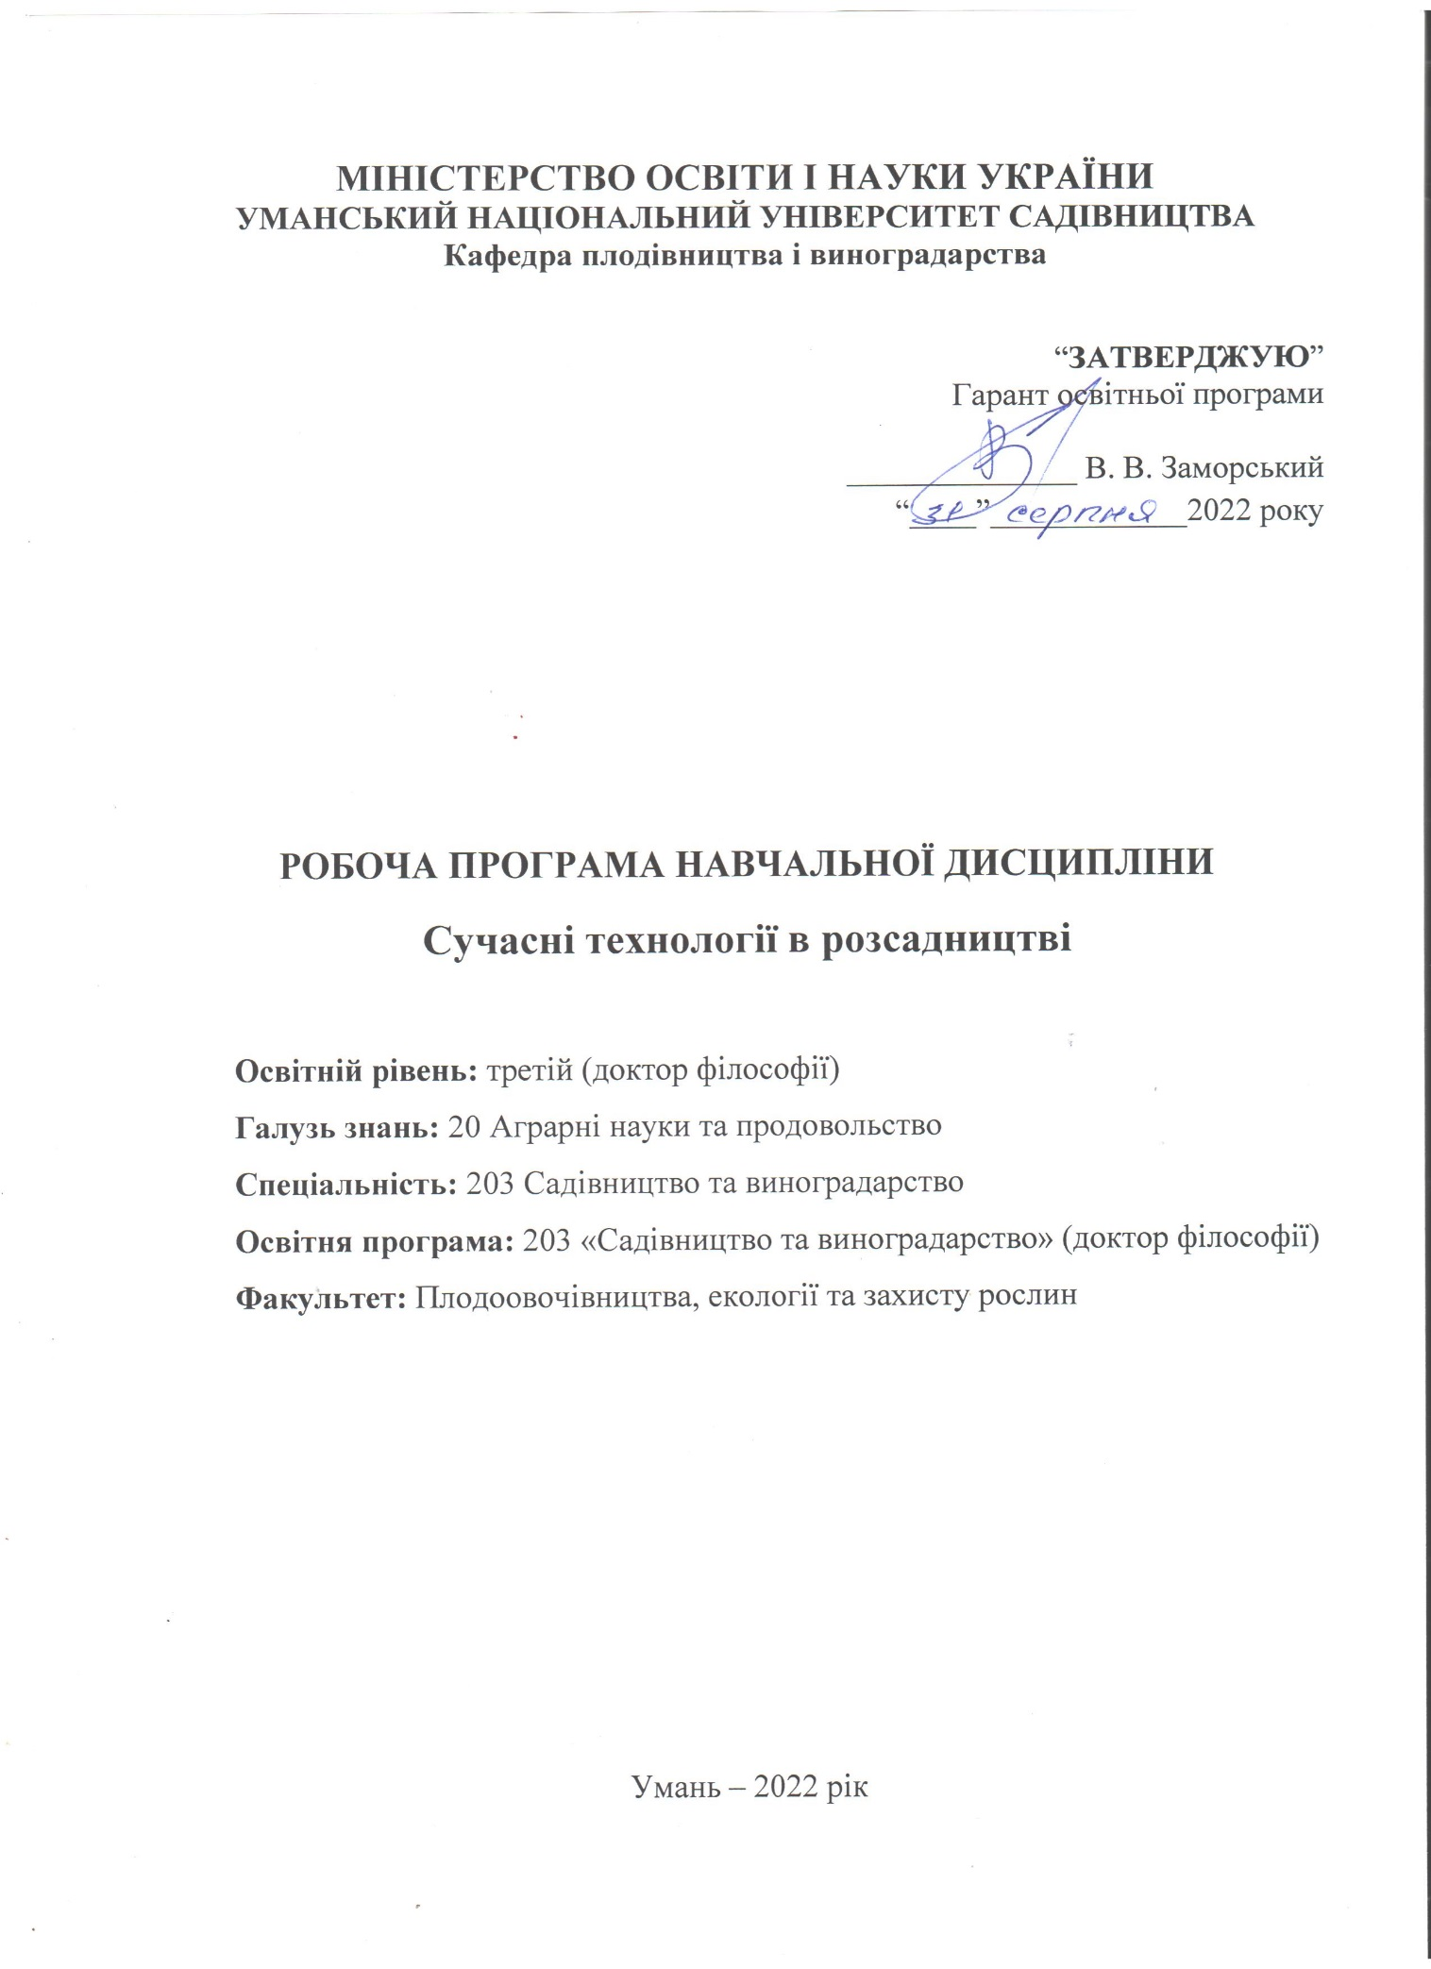
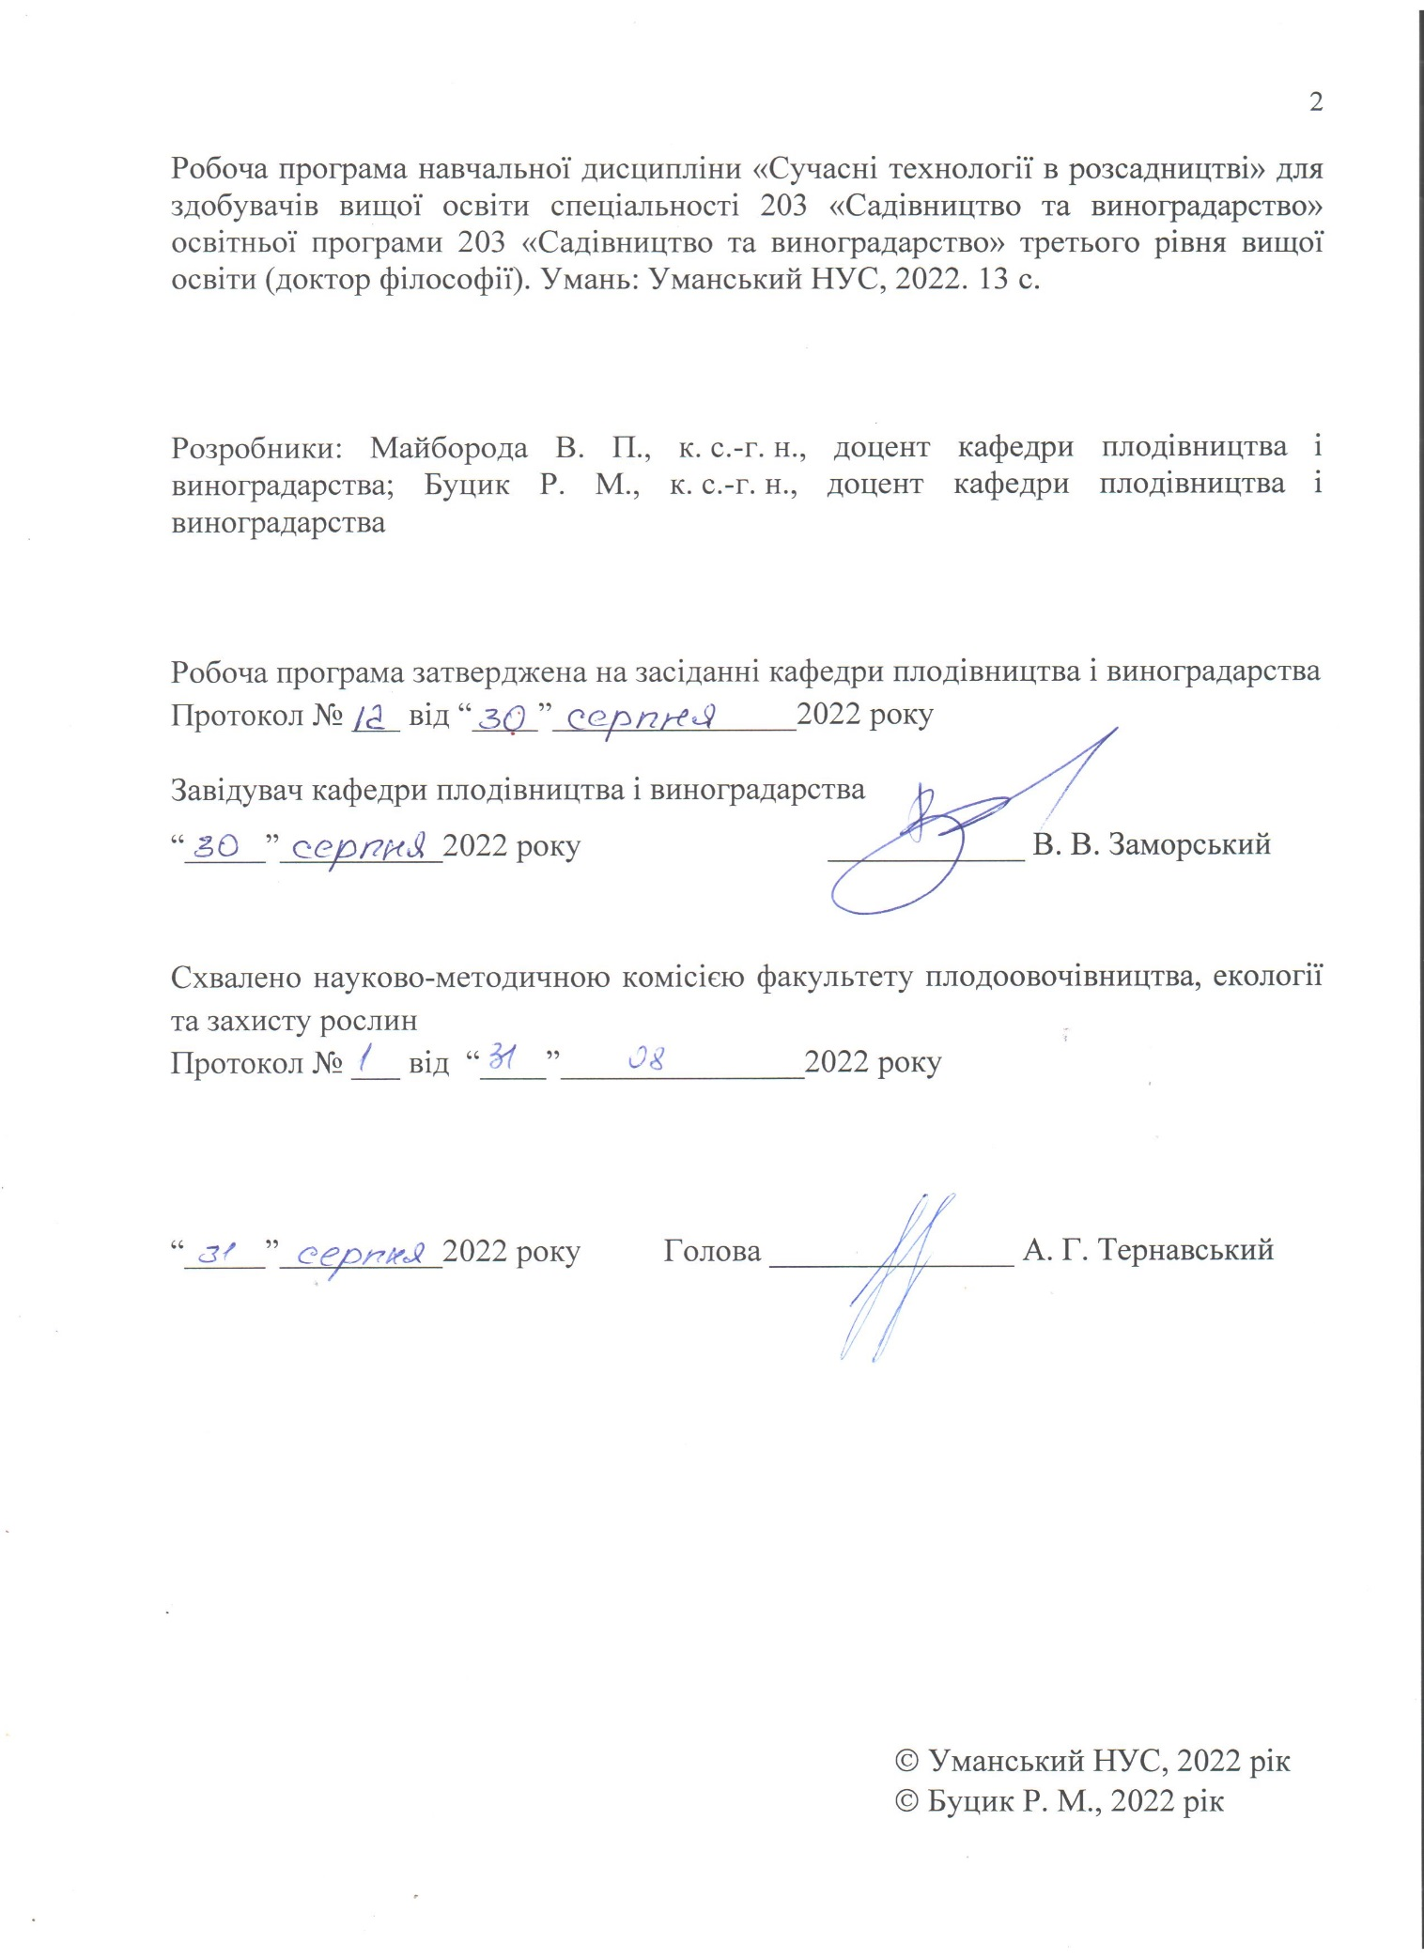

Опис навчальної дисципліни

СУЧАСНІ ТЕХНОЛОГІЇ РОЗСАДНИЦТВА

Найменування показників | Галузь знань, напрям підготовки, освітньо-кваліфікаційний рівень | Характеристика навчальної дисципліни
 |  | денна форма навчання | заочна форма навчання
Кількість кредитів – 4 | Галузь знань  20 Аграрні науки  та продовольство | Обов’язкова
Модулів – 1 | Спеціальність  203 Садівництво та виноградарство | Рік підготовки:
Змістових модулів – 3 |  | 1-й | 1-й
 |  | Семестр
Індивідуальне науково-дослідне завдання – |  | 1-й | 1-й
 |  | Лекції
Загальна кількість годин - 120 |  | 18 год. |  | –
Тижневих годин для денної форми навчання:  аудиторних – 4  самостійної роботи студента – 6 | Освітній рівень:  третій  (доктор філософії)  Освітня програма:  203 «Садівництво та виноградарство» | Практичні
 |  | 22 год. | –
 |  | Лабораторні
 |  | – | –
 |  | Самостійна робота
 |  | 80 год. | –
 |  | Індивідуальні завдання: _–_ год.
Вид контролю:
екзамен
Примітка.
Співвідношення кількості годин аудиторних занять до самостійної і індивідуальної роботи становить:
для денної форми навчання – 40 : 80

- Мета та завдання навчальної дисципліни

Мета – формування у майбутніх фахівців системного розуміння напряму підготовки та володіння методами наукових досліджень у плодовому розсадництві.
Завдання – формування здатності розв’язувати комплексні проблеми в галузі професійної, у тому числі дослідницько-інноваційної діяльності, що передбачає глибоке переосмислення наявних та створення нових цілісних знань та/або професійної практики.
Цілі курсу (загальні компетентності):
ЗК 1. Обізнаність та розуміння сучасних тенденцій, напрямів і закономірностей розвитку науки в умовах глобалізації.
ЗК 3. Генерування нових ідей (креативність), вміння реагувати на виникнення нових умов та ситуацій.
ЗК 7. Здатність розробляти та управляти проектами.
ЗК 8. Здатність діяти соціально відповідально та громадсько свідомо.
Спеціальні (фахові, предметні) компетентності:
ФК 1. Вміння створювати та інтерпретувати нові знання з плодового розсадництва.
ФК 3. Концептуалізація, проектування, застосування та оцінювання предметного проекту дослідження.
ФК 4. Демонструвати детальне розуміння великої кількості сучасних технік (технологій, в т. ч. інформаційно-комп’ютерних програм) дослідження.
ФК 5. Ефективно керувати відповідними питаннями виробництва у галузі плодового розсадництва.
ФК 9. Розуміння, здатність поширювати та застосовувати на практиці принципи загально-освітніх та фахових дисциплін в галузі садівництва та виноградарства.
Програмні результати навчання
ПР 4. Оцінювати, обробляти та проаналізувати отриману інформацію.
ПР 7. Задовольняти критерії особистого інтелектуального та професійного рівня.
ПР 8. Аналізувати результати різних аспектів професійної діяльності.
ПР 11. Здійснювати професійну діяльність у всіх її видах, вміння логічно і послідовно доводити інформацію під час професійного та соціально-побутового спілкування.
ПР 17. Визначати можливості для підприємницької діяльності.

- Програма навчальної дисципліни

Модуль 1. "Сучасні технології розсадництва"
Змістовий модуль 1. Сучасні технології вирощування садивного матеріалу ягідних і малопоширених плодових культур

Тема №1. Сучасні технології вирощування садивного матеріалу ягідних і малопоширених плодових культур
Стан і перспективи розвитку розсадництва в Україні. Вирощування садивного матеріалу суниці. Технологія вирощування розсади першої репродукції. Апробація. Особливості виробництва і використання розсади „фріґо”. Вирощування розсади суниці в закритому ґрунті. Вирощування садивного матеріалу малини. Вирощування садивного матеріалу ожини. Вирощування садивного матеріалу смородини. Вирощування садивного матеріалу порічок. Вирощування садивного матеріалу аґрусу. Вирощування садивного матеріалу лохини. Вирощування садивного матеріалу жимолості їстівної. Вирощування садивного матеріалу ківі, лимонника китайського. Вирощування садивного матеріалу калини, аронії, бузини, дерену, шовковиці. Вирощування саджанців лимона, мандарина. Вирощування саджанців хурми, інжиру, граната.

Змістовий модуль 2. Сучасні технології вирощування садивного матеріалу зерняткових культур

Тема №2. Сучасні технології вирощування садивного матеріалу зерняткових культур
Вирощування підщеп зерняткових культур. Вирощування дворічних саджанців яблуні і груші з однорічною кроною. Вирощування семимісячних саджанців яблуні. Вирощування однорічних кронованих саджанців яблуні і груші. Вирощування мультилідерних саджанців яблуні і груші.

Змістовий модуль 3. Сучасні технології вирощування садивного матеріалу кісточкових культур

Тема №3. Сучасні технології вирощування садивного матеріалу кісточкових культур
Вирощування підщеп кісточкових культур. Вирощування саджанців черешні. Вирощування саджанців вишні. Вирощування саджанців сливи. Вирощування саджанців аличі. Вирощування саджанців абрикоси. Вирощування саджанців бросквини.

Змістовий модуль 4. Сучасні технології вирощування садивного матеріалу горіхоплідних культур

Тема №4. Сучасні технології вирощування садивного матеріалу горіхоплідних культур. Modern technologies for growing planting material of nut crops.
Вирощування підщеп горіхоплідних культур. Вирощування саджанців горіха волоського. Вирощування саджанців фундука. Cultivation of rootstocks of nut crops. Growing walnut seedlings. Growing hazelnut seedlings.

- Структура навчальної дисципліни
" Сучасні технології розсадництва "

Назви  змістових модулів і тем | Кількість годин
 | денна форма навчання |  |  |  |  |  |  | заочна форма навчання
 | усього | у тому числі |  |  |  |  |  | усього | у тому числі
 |  | л | п | лаб. | мод. |  | с.р. |  | л | п | лаб. | мод. |  | с.р.
1 | 2 | 3 | 4 | 5 | 6 |  | 7 | 8 | 9 | 10 | 11 | 12 |  | 13
Модуль 1. Сучасні технології розсадництва
Змістовий модуль 1. Сучасні технології вирощування садивного матеріалу ягідних і малопоширених плодових культур
Тема 1 | 36 | 6 | 6 | – | – |  | 24 | – | – | – | – | – |  | –
Разом за змістовим модулем 1 | 36 | 6 | 6 | – | – |  | 24 | – | – | – | – | – |  | –
Змістовий модуль 2. Сучасні технології вирощування садивного матеріалу зерняткових культур
Тема 2 | 34 | 4 | 6 | – | – |  | 24 | – | – | – | – | – |  | –
Разом за змістовим модулем 2 | 34 | 4 | 6 | – | – |  | 24 | – | – | – | – | – |  | –
Змістовий модуль 3. Сучасні технології вирощування садивного матеріалу кісточкових культур
Тема 3 | 32 | 4 | 6 | – | – | 22 |  | – | – | – | – | – | –
Разом за змістовим модулем 3 | 32 | 4 | 6 | – | – | 22 |  | – | – | – | – | – | –
Змістовий модуль 4. Сучасні технології вирощування садивного матеріалу горіхоплідних культур. Modern technologies for growing planting material of nut crops
Тема 4 | 18 | 4 | 4 | – | – | 10 |  | – | – | – | – | – | –
Разом за змістовим модулем 4 | 18 | 4 | 4 | – | – | 10 |  | – | – | – | – | – | –
Усього годин | 120 | 18 | 6 | – | – | 80 |  | – | – | – | – | – | –

- Теми семінарських занять
Не передбачено навчальним планом

- Теми лабораторних занять та самостійної роботи
з розподілом балів за окремими формами контролю

Модуль, змістовий модуль, вид заняття ¹⁾ | Кількість  годин,  П.З./С.Р. | Форма конт-ролю ²⁾ | Розподіл балів
 |  |  | до рейтингу |  |  | Оцінка
1 | 2 | 3 | 4 |  |  | 5
М-1. Сучасні технології розсадництва | 6/78 | – | 70 |  |  | +
ЗМ-1. Сучасні технології вирощування садивного матеріалу ягідних і малопоширених плодових культур | 6/24 | 2/24 | 25 |  |  | +
П. З. №1. Ведення документації в плодовому розсаднику | 2 | О.З. | 5 | + |  | "5"
 |  |  |  | + |  | "4"
 |  |  |  | – |  | "3"
С. Р. №1. Ведення документації в плодовому розсаднику | 4 | І.З. | + | + | "5"
 |  |  |  | + | "4"
 |  |  |  | – | "3"
П. З. №2. Вирощування садивного матеріалу суниці | 1 | О.З. | 5 | + | "5"
 |  |  |  | + | "4"
 |  |  |  | – | "3"
П. З. №2. Вирощування садивного матеріалу малини | 1 | О.З. |  | + | "5"
 |  |  |  | + | "4"
 |  |  |  | – | "3"
С. Р. №2. Вирощування садивного матеріалу ожини | 2 | О.З. | + | + | "5"
 |  |  |  | + | "4"
 |  |  |  | – | "3"
П. З. №3. Вирощування садивного матеріалу смородини | 1 | О.З. | 5 | + | "5"
 |  |  |  | + | "4"
 |  |  |  | – | "3"
П. З. №3. Вирощування садивного матеріалу порічок | 1 | О.З. |  | + | "5"
 |  |  |  | + | "4"
 |  |  |  | – | "3"
С. Р. №3. Вирощування садивного матеріалу аґрусу | 2 | О.З. | + | + | "5"
 |  |  |  | + | "4"
 |  |  |  | – | "3"
С. Р. №4. Вирощування садивного матеріалу лохини | 2 | О.З. | + | + | "5"
 |  |  |  | + | "4"
 |  |  |  | – | "3"
С. Р. №5. Вирощування садивного матеріалу жимолості їстівної | 1 | О.З. | + | + | "5"
 |  |  |  | + | "4"
 |  |  |  | – | "3"
С. Р. №6. Вирощування садивного матеріалу ківі | 1 | О.З. | + | + | "5"
 |  |  |  | + | "4"
 |  |  |  | – | "3"
С. Р. №7. Вирощування садивного матеріалу лимонника китайського | 1 | О.З. | + | + | "5"
 |  |  |  | + | "4"
 |  |  |  | – | "3"
С. Р. №8. Вирощування садивного матеріалу калини | 1 | О.З. | + | + | "5"
 |  |  |  | + | "4"
 |  |  |  | – | "3"
С. Р. №9. Вирощування садивного матеріалу аронії | 1 | О.З. | + | + | "5"
 |  |  |  | + | "4"
 |  |  |  | – | "3"
С. Р. №10. Вирощування садивного матеріалу бузини | 2 | О.З. | + | + | "5"
 |  |  |  | + | "4"
 |  |  |  | – | "3"
С. Р. №11. Вирощування садивного матеріалу дерену | 1 | О.З. | + | + | "5"
 |  |  |  | + | "4"
 |  |  |  | – | "3"
С. Р. №12. Вирощування садивного матеріалу шовковиці | 1 | О.З. | + | + | "5"
 |  |  |  | + | "4"
 |  |  |  | – | "3"
С. Р. №13. Вирощування саджанців лимона | 1 | О.З. | + | + | "5"
 |  |  |  | + | "4"
 |  |  |  | – | "3"
С. Р. №14. Вирощування саджанців мандарина | 1 | О.З. | + | + | "5"
 |  |  |  | + | "4"
 |  |  |  | – | "3"
С. Р. №15. Вирощування саджанців хурми | 1 | О.З. | + | + | "5"
 |  |  |  | + | "4"
 |  |  |  | – | "3"
С. Р. №16. Вирощування саджанців інжиру | 1 | О.З. | + | + | "5"
 |  |  |  | + | "4"
 |  |  |  | – | "3"
С. Р. №17. Вирощування саджанців граната | 1 | О.З. | + | + | "5"
 |  |  |  | + | "4"
 |  |  |  | – | "3"
М. К. №1. «Сучасні технології вирощування садивного матеріалу ягідних і малопоширених плодових культур» | – | М.К.  1 | 10 | 10,0 | "5"
 |  |  |  | 8,0 | "4"
 |  |  |  | 6,0 | "3"
ЗМ-2. Сучасні технології вирощування садивного матеріалу зерняткових культур | 6/24 |  | 15 |  | +
П. З. №4. Вирощування підщеп зерняткових культур (заняття у плодовому розсаднику) | 2 | К.Р. | 5 | 5,0 | "5"
 |  |  |  | 4,0 | "4"
 |  |  |  | 3,0 | "3"
С. Р. №18. Вирощування підщеп зерняткових культур | 6 | О.З. | + | + | "5"
 |  |  |  | + | "4"
 |  |  |  | – | "3"
П. З. №5. Вирощування дворічних саджанців яблуні з однорічною кроною | 1 | О.З. | + | + | "5"
 |  |  |  | + | "4"
 |  |  |  | – | "3"
П. З. №5. Вирощування дворічних саджанців груші з однорічною кроною | 1 | О.З. | + | + | "5"
 |  |  |  | + | "4"
 |  |  |  | – | "3"
С. Р. №19. Вирощування семимісячних саджанців яблуні | 6 | О.З. | + | + | "5"
 |  |  |  | + | "4"
 |  |  |  | – | "3"
П. З. №6. Вирощування однорічних кронованих саджанців яблуні | 1 | О.З. | + | + | "5"
 |  |  |  | + | "4"
 |  |  |  | – | "3"
П. З. №6. Вирощування однорічних кронованих саджанців груші | 1 | О.З. | + | + | "5"
 |  |  |  | + | "4"
 |  |  |  | – | "3"
С. Р. №20. Вирощування мультилідерних саджанців яблуні | 6 | О.З. | + | + | "5"
 |  |  |  | + | "4"
 |  |  |  | – | "3"
С. Р. №21. Вирощування мультилідерних саджанців груші | 6 | О.З. | + | + | "5"
 |  |  |  | + | "4"
 |  |  |  | – | "3"
М. К. №2. «Сучасні технології вирощування садивного матеріалу зерняткових культур» | – | М.К.  2 | 10 | 10,0 | "5"
 |  |  |  | 8,0 | "4"
 |  |  |  | 6,0 | "3"
ЗМ-3. Сучасні технології вирощування садивного матеріалу кісточкових культур | 6/22 |  | 15 |  | +
П. З. №7. Стеблове живцювання в умовах штучного туману (заняття в умовах виробництва). | 2 | О.З. | 5 | 5,0 | "5"
 |  |  |  | 4,0 | "4"
 |  |  |  | 3,0 | "3"
П. З. №8. Вирощування підщеп кісточкових культур | 2 | О.З. |  | + | "5"
 |  |  |  | + | "4"
 |  |  |  | – | "3"
П. З. №9. Вирощування саджанців черешні | 2 | О.З. | + | + | "5"
 |  |  |  | + | "4"
 |  |  |  | – | "3"
С. Р. №22. Вирощування саджанців вишні | 4 | О.З. | + | + | "5"
 |  |  |  | + | "4"
 |  |  |  | – | "3"
С. Р. №23. Вирощування саджанців сливи | 5 | О.З. | + | + | "5"
 |  |  |  | + | "4"
 |  |  |  | – | "3"
С. Р. №24. Вирощування саджанців аличі | 4 | О.З. | + | + | "5"
 |  |  |  | + | "4"
 |  |  |  | – | "3"
С. Р. №25. Вирощування саджанців абрикоси | 5 | О.З. | + | + | "5"
 |  |  |  | + | "4"
 |  |  |  | – | "3"
С. Р. №26. Вирощування саджанців бросквини | 4 | О.З. | + | + | "5"
 |  |  |  | + | "4"
 |  |  |  | – | "3"
М. К. №3. «Сучасні технології вирощування садивного матеріалу кісточкових культур» | – | М.К.  3 | 10 | 10,0 | "5"
 |  |  |  | 8,0 | "4"
 |  |  |  | 6,0 | "3"
ЗМ-4. Сучасні технології вирощування садивного матеріалу горіхоплідних культур | 4/10 |  | 15 |  | +
П. З. №10. Апробація плодових культур в розсаднику (заняття у плодовому розсаднику) | 2 | К.Р. | 5 | 5,0 | "5"
 |  |  |  | 4,0 | "4"
 |  |  |  | 3,0 | "3"
С. Р. №27. Вирощування підщеп горіхоплідних культур | 5 | К.Р. | + | + | "5"
 |  |  |  | + | "4"
 |  |  |  | – | "3"
П. З. №11. Вирощування саджанців горіха волоського. Growing walnut seedlings. | 2 | О.З. | + | + | "5"
 |  |  |  | + | "4"
 |  |  |  | – | "3"
С. Р. №28. Вирощування саджанців фундука | 5 | О.З. | + | + | "5"
 |  |  |  | + | "4"
 |  |  |  | – | "3"
М. К. №4. «Сучасні технології вирощування садивного матеріалу горіхоплідних культур» | – | М.К.  4 | 10 | 10,0 | "5"
 |  |  |  | 8,0 | "4"
 |  |  |  | 6,0 | "3"

Примітки: 1) М – модуль, ЗМ – змістовий модуль, П. З. – практичне заняття,
С. Р. – самостійна робота; 2) К.Р. – контрольна робота, О.З. – описове завдання,
І.З. – індивідуальне завдання, Р. – реферат, М.К. – модульний контроль (захист реферату на тему узгоджену з викладачем).

- Індивідуальні завдання
Ведення документації в плодовому розсаднику

- Методи навчання
Лекції, практичні заняття, індивідуальні чи групові консультації, заняття в умовах виробництва, реалізація навичок під час виконання індивідуального завдання.

- Методи контролю
Перевірка готовності до заняття, фронтальне усне опитування, захист рефератів, захист курсової роботи, модульний контроль у вигляді тестування, екзамен.

- Розподіл балів, які отримують студенти
Поточне тестування та самостійна робота |  |  |  |  |  |  | Підсумковий контроль | Сума
Зміст. модуль  1 | Зміст. модуль  2 |  |  | Зміст. модуль  3 | Зміст. модуль  4 |  | 30 | 100
25 | 15 |  |  | 15 | 15
Шкала оцінювання: національна та ECTS
Сума балів за всі види навчальної діяльності |  | Оцінка ECTS | Оцінка за національною шкалою
 |  |  | для екзамену, курсового проекту (роботи), практики |  |  | для заліку
90–100 |  | А | відмінно |  |  | зараховано
82–89 |  | В | добре
74–81 |  | С
64–73 |  | D | задовільно
60–63 |  | Е
35–59 |  | FX | незадовільно з можливістю повторного складання |  |  | не зараховано з можливістю повторного складання
0–34 |  | F | незадовільно з обов’язковим повторним вивченням дисципліни |  |  | не зараховано з обов’язковим повторним вивченням дисципліни

- Методичне забезпечення
- Куян В. Г. Плодівництво. Практикум. Житомир: Ред.-вид. відділ Житомирського ДАУ, 2002. 184 с.
- Майборода В. П. Закладання плодового розсадника. Методичні вказівки до виконання курсової роботи з курсу "Розсадництво" (Спеціальність 203 "Садівництво і виноградарство"). Умань, 2018. 30 с.
- Мельник О. В., Майборода В. П. Закладання плодового розсадника. Методичні вказівки до виконання розрахункового завдання з навчального курсу "Розсадництво" (напрям підготовки 6.090101 – Агрономія, за ознаками спеціальності "Плодоовочівництво і виноградарство"). Умань, 2011. 28 с.
- Майборода В. П., Буцик Р. М. Закладання плодового розсадника. Робочий зошит для виконання розрахункового завдання з розсадництва. (напрям підготовки 6.090101 – Агрономія, за ознаками спеціальності "Плодоовочівництво і виноградарство"). Умань, 2011. 28 с.
- Майборода В. П. Збирання й оформлення гербарію підщеп плодових і ягідних культур. Методичні вказівки до виконання самостійної роботи із розсадництва. Умань, 2005. 9 с.
- Майборода В. П. Зимове щеплення. Методичні вказівки до виконання самостійної роботи із розсадництва. Умань, 2008. 29 с.
- Майборода В. П., Буцик Р. М. Розсадництво. Контрольні питання та методичні вказівки до виконання контрольної роботи для студентів заочної форми навчання напрямку «Агрономія» за ознаками спеціальності «Плодоовочівництво і виноградарство». Умань, 2012. 9 с.

13. Рекомендована література
Базова
- Грицаєнко А. О. Плодівництво. К.: Урожай, 2000. 430 с.
- Куян В. Г. Плодівництво. К.: Аграрна наука, 1998. 152 с.
- Гулько І. П. Клонові підщепи яблуні. К.: Урожай, 1992. 160 с.
- Мельник О. В. Вирощування саджанців "кніп-баум" // Новини садівництва. Спеціальний випуск. 2009. 20 с.
- Кондратенко Т. Є. Морфологічні ознаки саджанців і живців яблуні районованих та перспективних сортів. Довідник для апробаторів / Т. Є. Кондратенко, О. М. Кузьмінець. К.: Поліграфкнига, 2008. 120 с.
- Копитко П. Г. Удобрення плодових і ягідних культур: Навч. посіб. К: Вища школа, 2001. 206 с.
- Ягідні культури / І. М. Ковтун, К. М. Копань, В. С. Марковський, В. А. Оліфер. К: Урожай, 1986. 263 с.
- Щепотьев Ф. Л., Павленко Ф. А., Ріхтер О. А. Горіхи / Ф. Л. Щепотьев, Ф. А. Павленко, О. А. Ріхтер. К.: Урожай, 1987. 184 с.

Допоміжна
- Барабаш Н. А. Кісточкові культури. Київ, 1986. 165 с.
- „Новини садівництва” – щоквартальний науково-виробничий журнал
(1993–2019 рр.).
- Szkółkarstwo – щомісячний журнал (Польща).
- Помологія / Під ред. М. В. Андрієнка. К.: Урожай, 1994. 351 с.
- Матвієнко М. В. Груша в Україні / М. В. Матвієнко, Р. Д. Бабіна, П. В. Кондратенко. К.: Аграрна думка, 2006. 320 с.
- Кондратенко Т. Є. Яблуня в Україні. К.: Світ, 2001. 298 с.
- Wertheim S. J. Rootstock Guide: Apple, Pear, Cherry, European Plum / S.J. Wertheim / AN Wilhelminadorp, The Netherlands: Fruit Research Station. 1998. Р. 144.
- Мельничук М. Д. та ін. Біотехнологія рослин: Підручник. К.: ПоліграфКонсалтинг, 2003. 520 с.: іл.
- Rejman A., Ścibisz K., Czarnecki B. Szkółkarstwo roślin sadowniczych. Warszawa. Państwowe Wydawnictwo Rolnicze i Leśne. 2002. Р. 167–170.
- Періодичне видання // Садівництво по-українськи. 2010 – 2022.
- Періодичне видання // Садівництво і виноградарство. Технології та інновації. 2010 – 2022.
- Періодичне видання // Сад, виноград і вино України. 2010 – 2022.

14. Інформаційні ресурси

- Реєстр сортів рослин України / Державна служба з охорони прав на сорти рослин. – Станом на 2013–2022 рік. – // Режим доступу – http://www.sops.gov.ua
- http://zakon2.rada.gov.ua/laws/show/411-15
- http://www.minagro.crimea-portal.gov.ua/rus/index.php?v=5&tek=307&par=50&art=852
- http://zakon.nau.ua/doc/?uid=1088.121.3&nobreak=1
- http://sad-institut.com.ua/ru/mehanizacija/mashini_dlja_rozsadnikiv_-i_matochnikiv_vegetativnih_pidshep.html
- http://udau.edu.ua/index.php?pid=142
- http://pitomnik.com.ua/
- http://krymia.com/uk/aboutcompanyua.html
- http://www.agub.com.ua/ua/company/
- http://www.propozitsiya.com/?page=149&itemid=3652&number=123

15. Примітки:
- Робоча програма навчальної дисципліни є нормативним документом вищого навчального закладу і містить виклад конкретного змісту навчальної дисципліни, послідовність, організаційні форми її вивчення та їх обсяг, визначає форми та засоби поточного і підсумкового контролів.
- Розробляється і удосконалюється лектором щорічно. Робоча програма навчальної дисципліни розглядається на засіданні кафедри, у раді (науково-методичної комісії) факультету, підписується завідувачем кафедри, головою науково-методичної комісії і затверджується гарантом освітньої програми вищого навчального закладу.
- Зміни в поточній робочій програмі стосуються включення до неї лекційного і лабораторного заняття англійською мовою, коригування годин навчального навантаження, оновлення літературного забезпечення, а також, інформаційного наповнення курсу.

